

Exibir Ordens em Processo de Repavimentação
O objeto desta funcionalidade consiste em atualizar e exibir ordens em processo de repavimentação, podendo ser acessada no caminho: GSAN > Atendimento ao Público > Ordem de Serviço > Exibir Ordens em Processo de Repavimentação.
Foram alteradas as funcionalidades que geram a ordem de serviço de repavimentação para que não seja encerrada automaticamente, ficando disponível para ser enviada às unidades repavimentadoras logo após sua geração, com a informação da metragem e tipo do pavimento da repavimentação.
A ordem de serviço somente será encerrada no retorno da unidade repavimentadora e, caso não tenha outra ordem de serviço associada, o registro de atendimento será encerrado.
Verificar preenchimento dos campos
- Caso o usuário não informe ou selecione o conteúdo de algum campo necessário à confirmação da atualização, será exibida a mensagem “Informe «nome do campo que não foi preenchido ou selecionado»”.
Atualização realizada por outro usuário
- Caso o usuário esteja tentando atualizar um objeto e o mesmo já tenha sido atualizado durante a manutenção corrente, o sistema exib a mensagem “Esse(s) registro(s) foi(ram) atualizado(s) ou removido(s) por outro usuário durante a operação. Realize uma nova manutenção”.
Valida Data de Retorno
- Caso a data do retorno informada esteja inválida, o sistema exibe a mensagem “Data do Retorno inválida”.
- Caso a data do retorno não esteja informada, o sistema exibe a mensagem “Data do Retorno deve ser informada”.
- Caso a data do retorno informada esteja maior que a data corrente, o sistema exibe a mensagem “Data do Retorno maior que a data corrente”.
- Caso os dados de retorno da ordem ainda não tenham sido registrados:
  - Caso a data do retorno informada seja menor que a data de encerramento da ordem de repavimentação, o sistema exibe a mensagem “Data do Retorno menor que a Data de Encerramento da ordem de repavimentação - «xxxxxxx». Informe nova data.”.
- Caso contrário (os dados de retorno da ordem já registrados):
  - Caso a empresa contratante ainda não tenha efetuado o aceite:
    - Caso a data do retorno informada seja menor que a data do retorno anteriormente informada, o sistema exibe a mensagem “Data do Retorno menor que a Data do Retorno anteriormente informada - «xxxxxxx». Informe nova data.”.
  - Caso a empresa contratante tenha rejeitado o aceite:
    - Caso a data do retorno informada seja menor que a data de rejeição do aceite, o sistema exibe a mensagem “Data do Retorno menor que a Data de Rejeição do Aceite - «xxxxxxx». Informe nova data.”.
Valida Data da Rejeição
- Caso a data da rejeição informada esteja inválida, o sistema exibe a mensagem “Data da Rejeição inválida”.
- Caso a data da rejeição não esteja informada, o sistema exibe a mensagem “Data da Rejeição deve ser informada”.
- Caso a data da rejeição informada esteja maior que a data corrente, o sistema exibe a mensagem “Data da Rejeição maior que a data corrente”.
- Caso os dados de retorno da ordem ainda não tenham sido registrados:
  - Caso a data da rejeição informada seja menor que a data de encerramento da ordem de repavimentação, o sistema exibe a mensagem “Data da Rejeição menor que a Data de Encerramento da ordem de repavimentação - «xxxxxx». Informe nova data.”.
- Caso contrário (os dados de retorno da ordem já registrados):
  - Caso a empresa contratante ainda não tenha efetuado o aceite:
    - Caso a data da rejeição informada seja menor que a data do retorno anteriormente informada, o sistema exibe a mensagem “Data da Rejeição menor que a Data do Retorno anteriormente informada - «xxxxxx». Informe nova data.”.
  - Caso a empresa contratante tenha rejeitado o aceite:
    - Caso a data da rejeição informada seja menor que a data de rejeição do aceite, o sistema exibe a mensagem “Data da Rejeição menor que a Data de Rejeição do Aceite - «xxxxxxxx». Informe nova data.”.
Verifica sucesso da transação
- Caso o código de retorno da operação efetuada no banco de dados seja diferente de zero, o sistema exibe a mensagem conforme o código de retorno.
Inicialmente será apresentada uma tela de filtro. Informe os campos que julgar necessário e clique no botão .
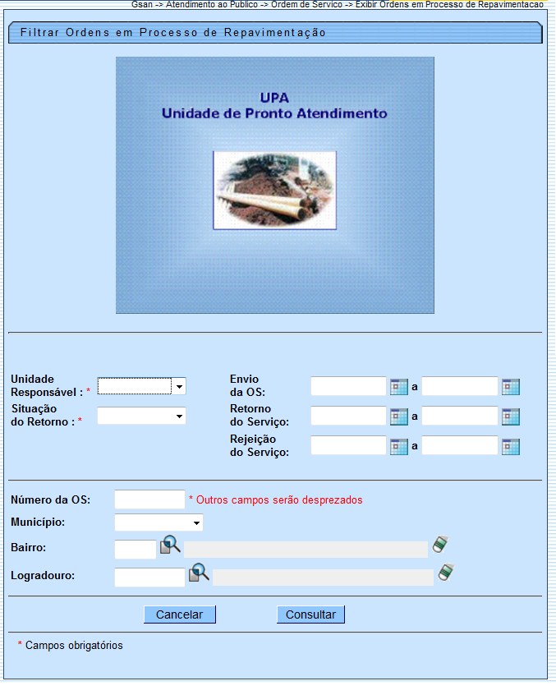

Preenchimento dos Campos
Campo | Orientações para Preenchimento
Unidade Responsável(*) | Campo obrigatório - Selecione uma das opções disponibilizadas pelo sistema.
Situação do Retorno(*) | Campo obrigatório - Selecione uma das opções disponibilizadas pelo sistema.
Envio da OS | Esta opção permite filtrar as ordens de serviços “Encerradas” num determinado período. Informe o período que julgar necessário com datas válidas no formato dd/mm/aaaa (dia, mês, ano), ou clique no botão para selecionar as datas desejadas.  Para obter detalhes sobre o preenchimento do campo de datas, clique no hiperlink Pesquisar Data - Calendário.
Retorno do Serviço | Esta opção permite filtrar as ordens de serviços pelo “Retorno” num determinado período. Informe o período que julgar necessário com datas válidas no formato dd/mm/aaaa (dia, mês, ano), ou clique no botão para selecionar as datas desejadas.  Para obter detalhes sobre o preenchimento do campo de datas, clique no hiperlink Pesquisar Data - Calendário.
Rejeição do Serviço | Esta opção permite filtrar as ordens de serviços por “Rejeição” num determinado período. Informe o período que julgar necessário com datas válidas no formato dd/mm/aaaa (dia, mês, ano), ou clique no botão para selecionar as datas desejadas.  Para obter detalhes sobre o preenchimento do campo de datas, clique no hiperlink Pesquisar Data - Calendário.
Número da OS | Esta opção permite filtrar pelo número da Ordem de Serviço cadastrada.
Município | Esta opção permite filtrar por município. Selecione uma das opções disponibilizadas pelo sistema.
Bairro | Esta opção permite filtrar por bairro. Informe o código do bairro, ou clique no botão , link Pesquisar Bairro, para selecionar o bairro desejado. O nome será exibido no campo ao lado.  Para apagar o conteúdo do campo, clique no botão ao lado do campo em exibição.
Logradouro | Esta opção permite filtrar por logradouro. Informe o código do logradouro, ou clique no botão , link Pesquisar Logradouro, para selecionar o logradouro desejado. O nome será exibido no campo ao lado.  Para apagar o conteúdo do campo, clique no botão ao lado do campo em exibição.
O resultado do filtro será exibido na tela “Acompanhamento do Processo de Repavimentação - Contrato Prefeituras”, conforme abaixo.
Para selecionar uma ordem de serviço, marque no checkbox correspondente, ou caso deseje selecionar todas, clique no hiperlink Todos.
Para exibir a “Ordem de Serviço”, que ainda não houve retorno, clique no hiperlink do campo “O.S.” e o sistema exibe a tela de “Atualizar Processo de Repavimentação” (vide tela abaixo).
Para consultar a “Ordem de Serviço”, clique no hiperlink do campo “Endereço”.
Ao passar o mouse sobre o conteúdo do campo “Pvt.Rua T/(m2)”, o sistema exibe um “Hint” com o tipo de pavimento da rua.
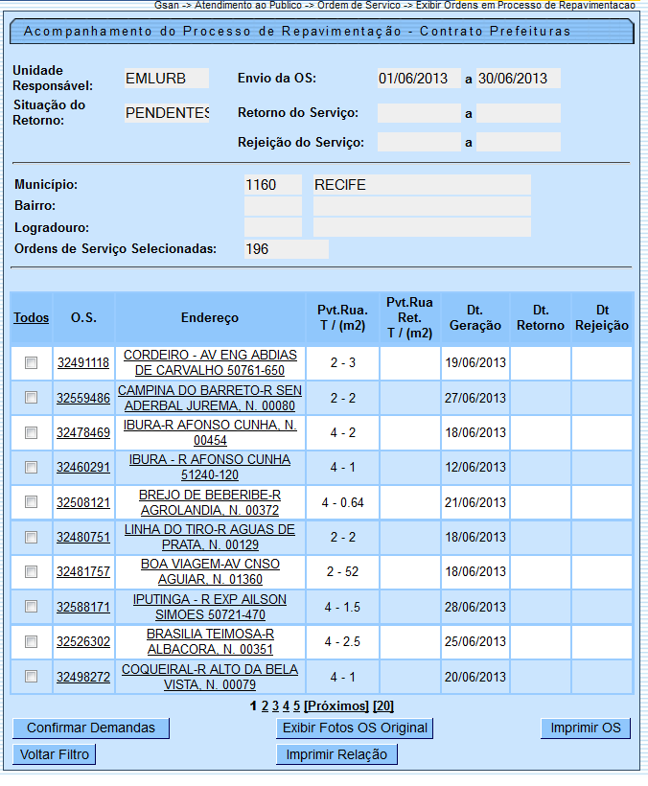
Para confirmar uma demanda marque no checkbox da ordem de serviço desejada e clique no botão , mas é necessário que o usuário tenha permissão para realizar essa operação.
Caso existam fotos cadastradas, marque no checkbox do campo “O.S.” (Ordem de Serviço) desejada, tela acima, e clique no botão .
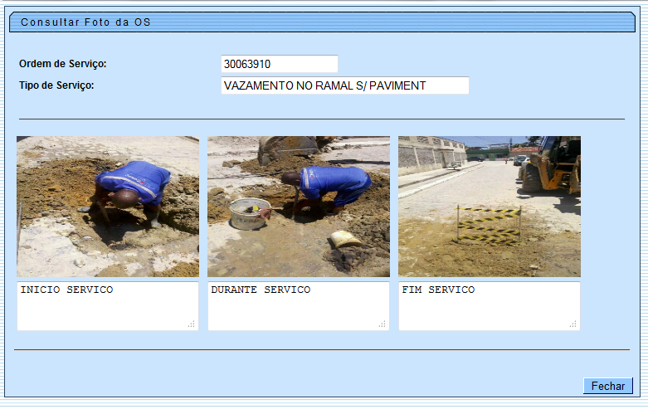
Para imprimir a ordem de serviço marque no checkbox correspondente e clique no botão .
Para gerar o relatório das ordens de serviços, clique no botão e, em seguida, será exibida a tela “Imprimir Relação das Ordens em Processo de Repavimentação” (vide tela abaixo).
Ao clicar no hiperlink do campo “Endereço”, correspondente a Ordem de Serviço, será exibida a tela que permite atualização e, para isso, é necessário que o usuário tenha permissão para ou ou . Para alterar clique no botão e será exibido o popup abaixo. Clicando em “OK”, o campo “Observação” será disponibilizado para complementar informações.
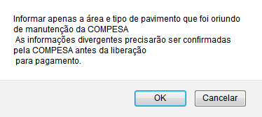
Para anexar fotos referentes a ordem de serviço, clique no hiperlink do campo “O.S.” (tela “Acompanhamento do Processo de Repavimentação - Contrato Prefeitura, acima), e, em seguida, no botão (tela “Atualizar Processo Repavimentação”), abaixo.
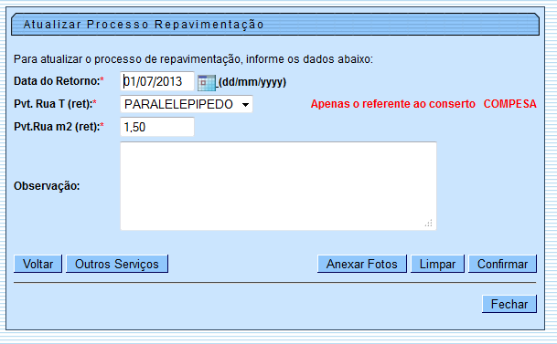
Para incluir “Outros Serviços” é necessários o usuário ter “Login” e “Senha” da unidade responsável pela repavimentação. Clique no botão e será exibida a tela abaixo.
No campo “Serviço”, selecione uma das opções disponibilizada pelo sistema, referente a repavimentadora. Em seguida, informe o campo “Quantidade” e clique no botão . Para concluir o processo de inserção, clique no botão .
Para remover um serviço cadastrado, clique no botão .
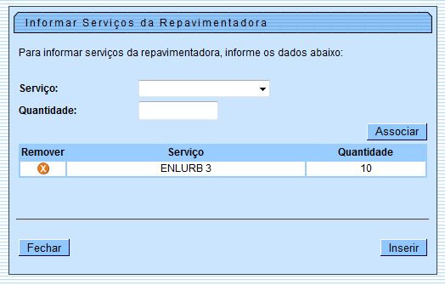
Para anexar fotos referentes a ordem de serviço, clique no botão |alt="AnexarFotos.png" e será exibida a tela abaixo. Em seguida, clique no botão SelecionarArquivo.png para selecionar um dos arquivos exibidos no quadro “Arquivos Informados” e, clique no botão Adicionar.png. Podem ser anexados vários arquivos. Para concluir a operação, clique no botão Salvar.png.
O sistema permite anexar arquivos com até 200 KB (sem limite de quantidade), nos formatos: DOC, PDF, JPG.
Para remover um arquivo do quadro “Arquivos Informados”, clique no botão X.png.
Atend - OS - ExibirOrdensProcRepavimentacao - AnexarFotos.png
Foi incluído um campo numérico, com duas casas decimais, correspondente aos custos extras, eventualmente demandados pela Prefeitura (título de “Outros custos”). O preenchimento deste campo é opcional, mas caso seja preenchido, o campo de “Observação” terá preenchimento obrigatório.
A tela “Imprimir Relação das Ordens em Processo de Repavimentação” permite selecionar o tipo de relatório. Selecione uma das opções disponibilizada pelo sistema, no campo “Relatório”, e marque uma das opções “SIM” ou “NÃO”, referente a “Apenas OS's com observação de retorno?”. Em seguida, clique no botão |alt="ImprimirRelacao.png".
Atend - OS - ExibirOrdensProcRepavimentacao - Imprimir.png
MODELO DE ORDEM DE SERVIÇO
Atend - OS - ExibirOrdensProcRepavimentacao - OS.png
MODELO: Relação de Serviços em Processo de Repavimentação
Atend - OS - ExibirOrdensProcRepavimentacao - R0650.png

= Funcionalidade dos Botões =
=Botão
|alt="Calendario.gif"
Para obter detalhes sobre o preenchimento do campo de datas, clique no hiperlink 8027/xwiki/bin/view/AjudaGSAN/calendario.
|alt="Lupa.gif"
|alt="Borracha.gif"
cancelar2.jpg
Consultar.png
|alt="ConfirmarDemanda.png"
|alt="ExibirFotosOSoriginal.png"
|alt="ImprimirOS.png"
|alt="ImprimirRelacao.png"
Voltar_filtro.jpg
|alt="OutrosServicos1.png"
|alt="Associar.png"
|alt="Inserir.png"
|alt="Confirmar.png"
|alt="Alterar.png"
|alt="Rejeitar.png"
|alt="Limpar.jpg"
Voltar.jpg
|alt="AnexarFotos.png"
|alt="SelecionarArquivo.png"
Desfazer.png
Fechar.png
|alt="X.png"
|alt="Adicionar.png"
|alt="Salvar.png"
Clique aqui para retornar ao Menu Principal do GSAN

